**Diagrama de Contexto**

Bancos

Finanzas

Transferencia de Sueldo

Nomina

SAT

ISR

Planilla

IGSS

Información empleado

Empleados

Recibo de pago

Horas trabajadas

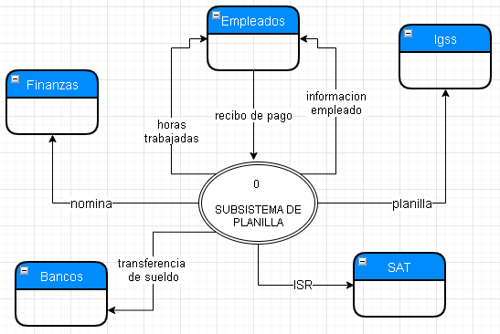Herramienta para diagramas